Chapitre VI - La liaison chimique

Introduction
Les atomes n’existent que très rarement à l’état isolé (Gaz rares, H).
Ils s’associent pour former des molécules
Pourquoi les atomes s’associent-ils
Pour former des édifices plus stables que les atomes isolés
-La variation d’énergie totale qui interviennent lorsque 2 atomes d’hydrogène se rapprochent l’un de l’autre.
Les 2 orbitales (OA 1s dans le cas de H) vont se rapprocher l’une de l’autre, et se recouvrir et ainsi former un espace ou les électrons des deux hydrogènes vont pouvoir se mouvoir.
L’apparition du recouvrement va provoquer la baisse de l’énergie du système jusqu’à une distance qu’on appelle distance d’équilibre et ensuite la répulsion nucléaire va prendre le dessus et l’énergie remonte pour devenir répulsive.
Revenons sur le point ou l’énergie totale du système est la plus basse. Cette énergie correspond à l’énergie de liaison de la molécule H₂ : 436KJ.mol⁻¹
(sens thermo +)
Plus cette énergie est grande plus la liaison est forte. (difficile à casser)
La distance d’équilibre qui correspond à la distance ou l’énergie est minimale est dans le cas de l’hydrogène égale à 74 pm ou 0,74Å

Comment s’associent-ils ?
Par la formation de liaisons chimiques
Ce terme est flou, mais on peut distinguer 2 grandes catégories de liaison chimique
des liaisons que l’on peu décrire par une mise en commun d’électron :
-liaisons covalentes
-liaisons donneur-accepteur ou liaison de coordination ou liaison dative
des liaisons que l’on peut décrire par le biais d’interactions électrostatiques entre charges de signes opposés.
-liaisons ioniques : il y a un transfert complet d’électrons de valence d’un atome vers l’autre.
ex NaCl=Na⁺,Cl⁻
-liaisons intermoléculaires de faibles énergies
Quelquefois une liaison n’a pas un caractère unique et un mélange de plusieurs catégories
ex Dans la molécule HF on parle de liaison covalente à caractère ionique partiel.

I-Modèle de Lewis

a)LA liaison covalente
La description la plus simple de la liaison à été proposée par Lewis en 1915 : la liaison entre deux atomes provient du partage (ou de la mise en commun de deux électrons de valence. Selon les cas :
chaque atome lié apporte un électron pour former la liaison
Les 2 électrons proviennent du même atome.

ex Cas de H₂ la liaison se forme par la mise en commun des deux électrons du système.On peut représenter les deux électrons qui assurent la liaison soit par deux points soit pat un trait reliant les deux atomes. Les deux électrons assurant la liaison forme ce qu’on appelle une paire de liaison ou une paire liée.

H +H →H H → H - H

Quand un atome possède plus d’un électron de valence il peut s’engager dans plusieurs liaison avec différents atomes.
ex BeH₂
H +Be+H →H Be H → H -Be- H

De même le carbone qui possède 4 électrons de valence pourra engager 4 liaisons avec quatre liaisons hydrogène pour former CH₄

Les doublets non liants :

U n atome peut participer à un nombre de liaisons inférieur à ce que peut lui permettre son nombre d’électron de valence. Il reste alors sur cet atome des électrons qui ne participent à aucune liaison et qui sont appelés électrons non liants Ces électrons se regroupent 2 par 2 et formes des paires libres ou paire non liantes

ex NH₃

ex H₂O

ex HF

Le schéma représentant l’ensemble des liaisons et des paires libres au sein d’une molécule porte le nom de structure Lewis.
structure de Lewis=description simple de la structure électronique.

Dans d’autres molécules deux atomes peuvent mettre en commun plusieurs paires d’électrons
formation de liaisons multiples
La multiplicité de la liaison est directement reliée à la force de l’interaction entre les deux atomes, plus les liaisons sont nombreuses plus les atomes sont fortement liés.
Ceci se traduit d’un point de vue géométrique par une diminution de la distance entre les atomes

 | d en pm | E en KJ.mol⁻¹
H₃C-CH₃ | 154 pm | 351
H₂C=CH₂ | 134 pm | 623
HC≡CH | 120 pm | 834
La règle de l’octet
cas de N₂

La stabilité maximale d’une molécule est obtenue lorsque chaque atome de la deuxième ou troisième période est entouré de quatre paires d’électrons (libres ou liées). Les atomes de la première période ne cherchent à s’entourer que d’une paire d’électron.

Cette règle trouve sa justification dans la très grande stabilité chimiques des gaz rares qui s’entourent de 8 électrons (sauf He).
Technique pour écrire une structure de Lewis
Disposer les atomes les uns par rapport aux autres, l’atome le moins électronégatif est souvent l’atome central.
Calculer le nombre total d’électron de valence
répartir les doublets de façon à représenter les liaisons simples entre atomes
si il reste des électrons, placer des doublets de façon à respecter la règle de l’octet
-par ajout de nouvelles liaisons (création de liaisons doubles, triples liaisons)
-par ajout de paires libres sur les atomes

ex C₂H₄,C₂H₂,HCHO
Les exceptions

les composés déficients en électron
Il est parfois impossible d’entourer chaque atome de quatre paires d’électron.

ex BH₃
au mieux le bore sera entouré de 6 électrons = 3 paires
on symbolise ce déficit en électron par une case vide.

Les composés hypervalents
les éléments de la troisième période (Si-P) peuvent former des composés dans lequels ils sont entourés de plus de 4 paires d’électrons.
ex PCl₅ et SF₆

Conséquences et réactivités
Les radicaux
Il n’est pas toujours possible de regrouper les électrons par paires. C’est le cas des molécules qui ont un nombre impair d’électrons de valence.
Le radical méthyl possède 7 électrons de valence. Trois des quatre électrons du carbone s’associe avec les électrons des atomes d’ hydrogène, il en reste donc un tout seul qui ne trouve pas de partenaire. Les molécules qui gardent un électron célibataire sont des radicaux .
Un radical est une entité très réactive il cherchera a compléter son nombre d’électron de valence pour respecter la règle de l’octet.
CH3. + .CH3=CH3-CH3
Les radicaux sont très impliqués dans les réactions en chaîne.

Les acides et les bases de Lewis
Les acides de Lewis sont des entités qui possède un atome présentant au moins un deficit d’une paire d’électron. Les composés déficients en électrons sont des acides de Lewis.
Comme les radicaux les acides de Lewis tendent à compléter leur couche de valence pour respecter l’octet. L’idéal pour eux est de réagir avec une molécule possédant des doublets libres ou paires libres. Les molécules possédant des paires libres sont appelées des bases de Lewis.

BF3+ |NH3=BF3-NH3
On a formation d’un adduit.

b) Liaison donneur-accepteur
La formation d’un adduit lors d’une réaction acide –base au sens de Lewis est un exemple parfait de liaison donneur-accepteur.
Une liaison donneur-accepteur est une liaison où les deux électrons de la liaison sont fournis par le même atome. L’atome donneur possède un doublet libre et l’atome accepteur une déficience en paire d’électrons.
Attention valable pour les trois premières périodes.
Pour les périodes suivantes c’est la règle des 18 électrons qui prend le dessus.

II-Moment dipolaire des molécules diatomiques

Le moment dipolaire d’un système globalement neutre provient de l’existence de deux charges +q et –q localisées en deux points distincts de l’espace. C’est une grandeur vectorielle dont la norme est égale au produit de la charge q par la distance d qui sépare ces deux points
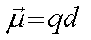

Par convention on le représente par une flèche dirigée de la charge positive vers la charge négative.
unité : c’est le Debye :D 1D=3,34 10⁻³⁰C.m

Molécule diatomique homonucléaire
Dans une molécule diatomique homonucléaire telle que H₂ ou Cl₂ les deux électrons qui forment la liaison sont également distribués entre les deux noyaux puisque les atomes sont identiques.
IL n’existe donc pas de moment dipolaire dans H₂ ou Cl₂ .
Ces deux molécules ne présentent pas de moment dipolaire la liaison est dite covalente pure.

Molécule diatomique hétéronucléaire
Lorsque qu’une molécule est constituée de deux atomes d’électronégativité différente.
Les électrons seront attirés par l’atome le plus électronégatif, les électrons ne seront plus également répartis entre les deux atomes, il y aura un déséquilibre de charge plus ou moins important en fonction de la différence d’électronégativité qui existe entre les deux atomes.
ceci se traduira par l’existence d’un moment dipolaire. On dit que la liaison est polaire
L’atome possédant un excès d’électron sera repéré par le symbole δ-.
L’atome dépossédé de ses électrons sera repéré par le symbole δ+.

Ex LiH
H est plus électronégatif que Li.
Donc H attire les électrons de Li.

δ+Li-H δ-
Lorsque la différence d’électronégativité est telle que les deux électrons de la liaison sont déplacés sur l’ atome le plus électronégatif la liaison devient purement ionique.
C’est ce qui se passe dans le cas de NaCl.
La cohésion de ces molécules est assurée par des interactions électrostatique qui se développe
entre ions de charges opposés.
Les liaisons purement ioniques ou purement covalentes sont donc des cas extrêmes de la liaison chimique.
H-H N-H O-H F-H NaCl

0 (μ_{exp}=0) (μ_{exp}=μ_{ion}) Différence
d’électronégativité

Dans le cas des liaisons N-H,O-H,F-H, le transfert des électrons entre les deux atomes est
partiels. Ces liaisons ne sont ni purement covalente, ni purement ionique.
Pour les caractériser on utilise le caractère ionique partiel (CIP).
Le CIP est déterminé en faisant le rapport entre le moment dipolaire expérimental
et le moment dipolaire qu’aurait cette liaison si elle était purement ionique.
exemple CIP de HF

Données : distance de liaison dans HF=92pm
μ_{exp}=1,82D CIP=41%, δ=0,41
CIP LiF

III-Géométrie des molecules-VSEPR

Valence Shell Electron Pair Repulsion

Selon cette théorie développé par Sidgwick, Nyholm et Gillespie, la forme d’une molécule peut être prédite à partir du décompte des paires de liaison et des paires libres portées par chaque atome.

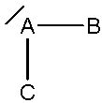
Doublets (ou paires) de liaisons : X
Doublets ( ou paires) libres / E

Autour de chaque atome, les paires d’électrons de valence (libres ou liées) s’éloignent le plus possible les unes des autres de façon à minimiser leur répulsion.

IL suffit de connaître la structure de Lewis d’une molécule pour pouvoir prédire sa géométrie. (vrai pour les trois premières périodes).
A partir de la structure de Lewis on détermine le type moléculaire :

AX_{n}E_{m} m=nombre de doublets
libres de l’atome central
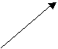

atome central n=nombre d’atomes liés à l’atome central
et de la on en déduit la géométrie

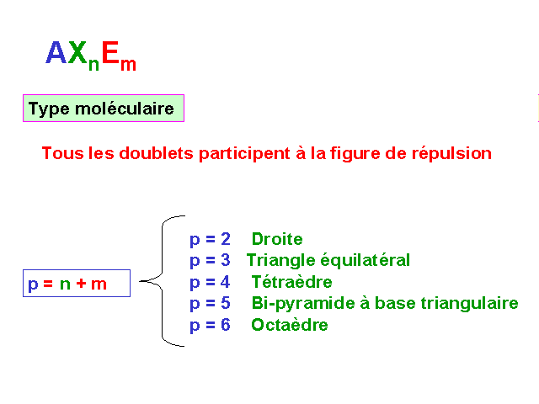
p=2
AX₂
Pour minimiser la répulsion entre les deux paires de liaison autour de A il suffit de les placer à l’opposé l’une de l’autre.
Géométrie linéaire
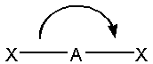

p=3 :
La minimisation de la répulsion entre les trois paires est obtenue lorsque la molécule AX₃ est plane avec des angles de 120° (360/3).

Géométrie trigonale plane ou triangle équilatéral

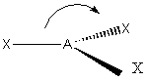

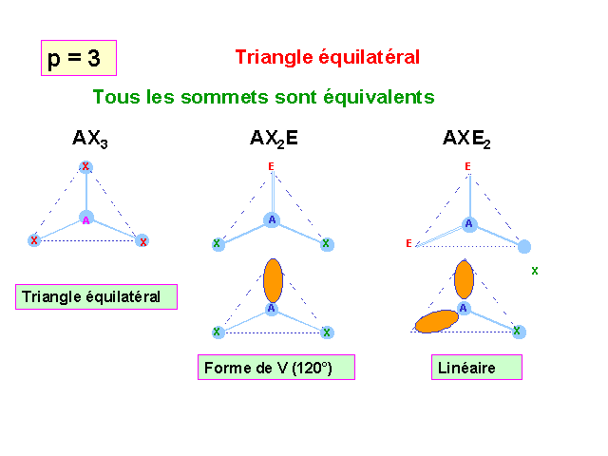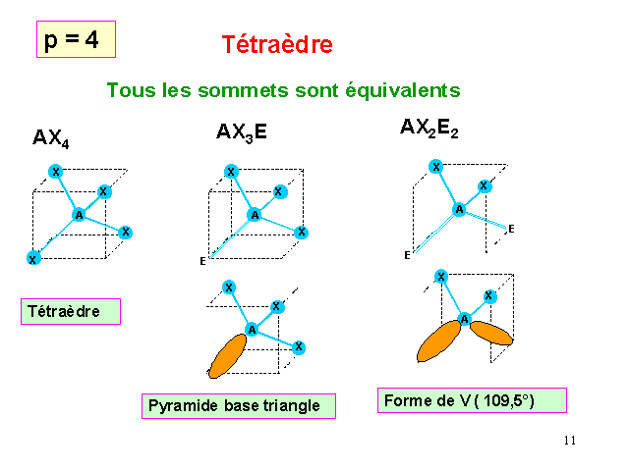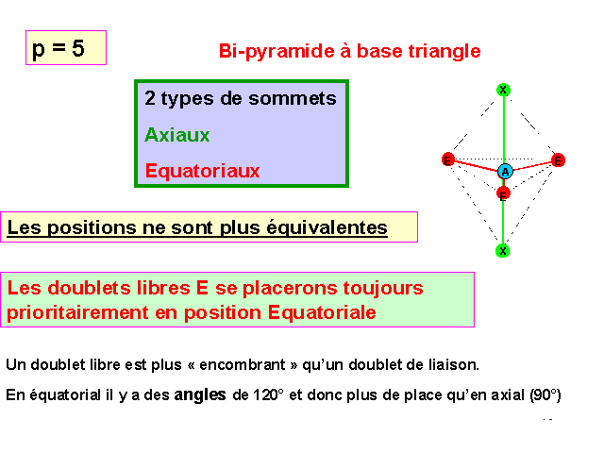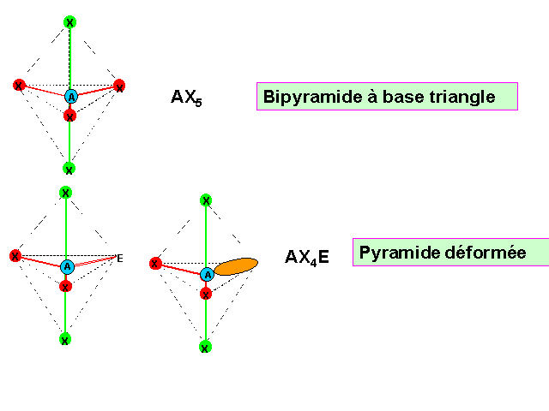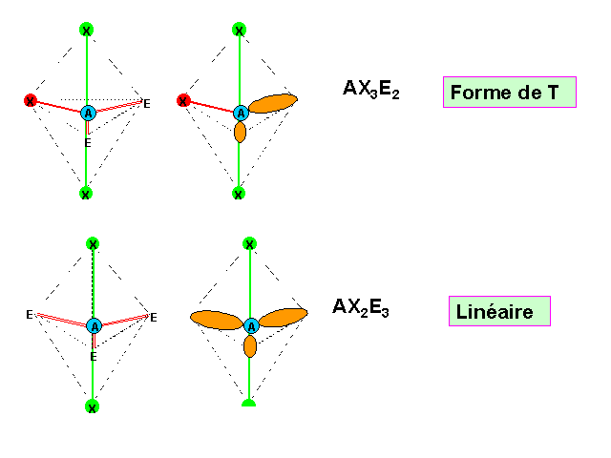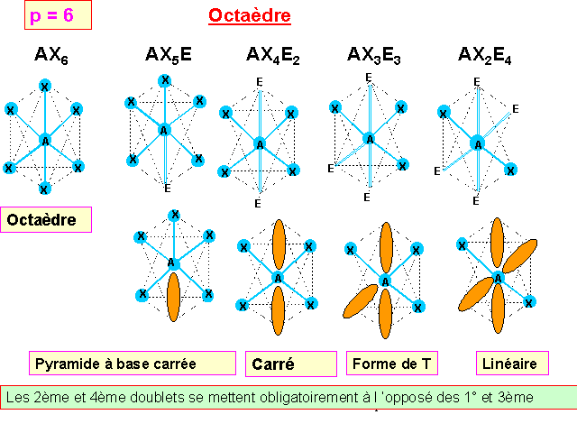

Rq Dans les cas AX₅ et AX₆, l’atome central ne respecte pas la règle de l’octet.
cas des molécules hypervalentes.

C-Molécules à liaisons multiples

Les paires associées aux doubles ou triples liaisons seront traitées comme des paires de liaisons simples pour déterminer les angles entre liaisons dans molécule.

ex CO₂

structure de Lewis 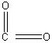

Pour déterminer sa géométrie O=C=O sera traitée comme une molécule fictive O-C-O
on identifie la famille de rattachement à AX₂
⇒ Géométrie linéaire

D-Molécules substituées dissymétriquement

En général, l’atome central A porte des substituants différents. On va négliger l’effet de ces substituants différents et assimiler ces substituants à un seul et même type de substituants.
ex angle H-C-Cl dans CH₃Cl
H-C-Cl=H-C-H :on prévoit avec la VSEPR 109,5°, l’expérience (rX) 108,9°
ex H-C-C dans CH₂=CH₂

H-C-C=H-C-H
on prévoit avec la VSEPR 120°, l’expérience (rX) 122°

F-Géométrie des ions

On applique les mêmes lois.
Attention par contre aux radicaux, les situations se compliquent alors souvent (hors programme)

G-Moment dipolaire d’une molécule polyatomique

AlCl₃ structure de Lewis
VSEPR: AX₃=triangle équilatéral

Chaque angle Cl-Al-Cl a une valeur de 120°

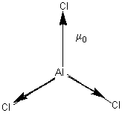

soit μ₀ la norme de ces vecteurs
la projection sur x :
la projection sur y :
μtot=0

Les trois liaison Al-Cl sont polaires pourtant le moment dipolaire calculé de cette molécule est nul. c’est ce que prévoit la VSEPR.

et Expérimentalement μexp=0. !!!!!!!!
La VSEPR a prévu le bonne Géométrie pour AlCl₃.

